**底层逻辑——半秒钟看透问题本质**

张羽

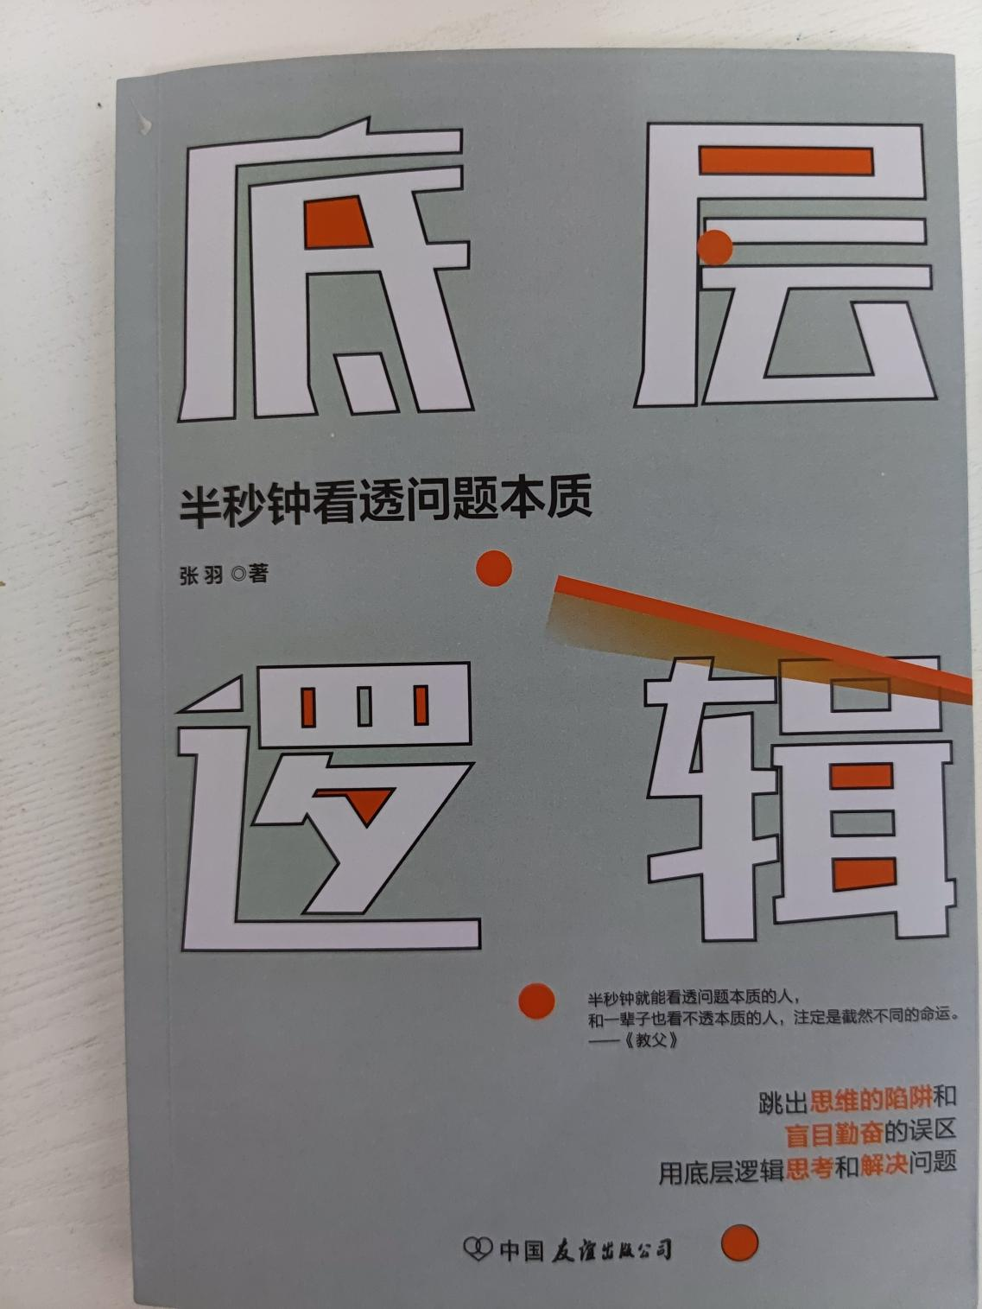

　　京东做活动九块九买的，看名字挺唬人的。本以为是一本讲哲学的，或者是类似杰克·韦尔奇的《商业的本质》那样的讲世界观、方法论的书，结果还是有些失望的，算是一本网红书吧，作者也是抖音红人（虽然我自己不看抖音，不然就不买了）。倒不是说书写得好不好，主要是与我的预期有点儿差距，本来是以为本书是一本讲世界观、方法论的普适性逻辑的。但其实主要是作者站在老板的视角，讲了对公司经营和员工管理的一些想法。个人色彩十分浓重，可以说是作者的内心独白了。不过也算是了解一些老板的真实想法，也挺好，读懂人性才能读懂一切，而读懂从了解开始。

　　这本书主要分了10个大点，每一点里都是好多个小故事，有说作者作为面试官面试新人的，有说作为老板管理员工的，有说作为创业者思考市场的，我也不至于每个故事都写一遍，那就无异于抄书了，就把大点里作者想要表明的立场观点简单说说，再说说自己的想法吧。

**1、定位逻辑**

　　说是定位，这一章节还是一些人生观的东西。大意就是不要总想着走捷径，人生中并没有什么捷径可走，必须脚踏实地地努力。在工作中也是，遇到困难就要迎难而上，不要耍小聪明。倒是批评了现在各种鼓励大学生创业的新闻，这一点我也是很认同的，工作不好就去创业，这么做除了浪费钱之外没有任何好处。创业应该是一种水到渠成的事情，自己帮助别人解决了问题，顺便赚了些钱，后来你能帮助别人解决的问题越来越多，忙不过来了，就可以是雇人帮忙，就开始经营公司了。应该是这么一种顺序，而不是空想我要去做些什么赚钱呢？这种没有任何根据的空想开始的创业成功概率非常之低。

　　作者还说了有些人可能并不喜欢手中的工作，甚至于他根本就不知道自己到底喜欢什么样的工作。那么就先把自己的目标设置为努力赚钱吧，即使不喜欢，也还没发现自己真正喜欢的，就当自己是为钱而工作吧，起码有个能坚持下去的动力，说不定干着干着你就喜欢起手上的工作了呢。倒也算有点道理，要么为了兴趣，要么为了钱，要么为了成就感，总之，工作总要有一个终极的目标。否则就是单纯的浑浑噩噩的混日子，工作做不做得好倒是其次，自己整个人的状态会十分的不好，甚至影响到生活以及个人的精神，这就得不偿失了。

　　抛开工作不说，找到自己的定位最重要的还是要时刻想到提升自己。机会一直都有，但只有自己达到了这个阅历，有了这个能力，我们才能发现机会，才能抓住机会。否则一直抱怨机会不曾来过一点儿用都没有，不如利用这个时间多提升自己。

**２、结果逻辑**

　　这一章的内容就是十分现实了，总结下来就是结果就是一切，不管经历怎样的过程，吃了多少苦，如果没有好的结果一切都是白搭。作者说了公司雇佣员工就是解决问题创造收益的，如果最终问题没有解决，收益没有实现，即使中间加班再多，苦劳再多也是没有用的，用苦劳向老板要求奖励是完全不现实的一件事。不过，作者倒也不是完全不近人情的老板，他也说了如果项目没有拿下来，项目组再辛苦也不可能发奖金，不过会请大家一起吃饭打气，也可能会放大家休息调整一下，但是不成功还有奖励的原则是不能破的。

　　结果有失败就有成功，既然加班最终失败没有奖励，那么不加班甚至多休息依旧成功了不仅有所奖励，平时的管理也可以适当放宽，其实说到底就是弹性工作制了，只要能完成工作安排，即使你不来上班也是可以的。不过话又说回来，这个真的很难。倒不是说管理的问题，关键是任务分配就很难拿捏。就像上面说的，基本不会给员工分配不来上班也能完成的任务，如果真的这么简单，工作量肯定会有所增加，这样公司的利润才能增加嘛，所以说到底这一块其实很是考验领导的水平。知人善任，给每个人分配最合适的工作，时时检查进度，确保每个人都能在工作时间内完成，这才是最难的。

**3、学习逻辑**

　　这个其实和第一点说的差不多，说真的，这本书里本来很多内容都是反反复复的，用不同的话、不同的故事、从不同角度讲的都是一个道理。学习并不是为了别人，而是为了提升自己，切忌每天总是表演得很努力的样子，让别人看到你总是很忙碌，是实际上并没有什么提升，这样一点儿用都没有，这也可以归结到上一章的结果逻辑，学习重要的不是过程，而是实实在在提升自己这个结果。有些人被别人看到时总是一副很努力的样子，实际上心思却不在工作学习上，只是单纯的浪费时间罢了。

　　同时，人还要勇于下问，不要因为学历的高低或者工作资历的深浅，而耻于向别人提问。每个人都有擅长的方面，也都有不足，这无可厚非。不管是学历，还是经验都只是代表着过去的实力，工作中唯一真正永恒的能力就是学习力。只有持续学习，才能不断更新自己，才能不被时代淘汰。

**4、团队逻辑**

　　工作从来都不是一个人单打独斗逞英雄的地方，团队合作永远是一个绕不开的话题。我们在工作中，最起码在一个团队中，就不要太过计较个人的得失，如果能够达到整理利益的最大化才是最好的。所以，我们在别人遇到困难时也要积极帮助别人，团队的管理者也要更加注重团队整理利益，而不是一味突出某个人，甚至是自己，某个人太突出其实不利于团队整体管理与和谐。

　　另外，团队之中要以利益驱动，而不是人情。不能因为我两关系好，就让你帮忙，也不能因为我们关系好，就把最有利的给你。团队用人，始终应该坚持把工作分配给最合适的人。并且大家并不是以关系、感情作为纽带，而是有着共同的利益。最简单的就是，这个项目拿下来，整个团队一起拿奖金，而不是，我觉得他跟我关系好，这个项目他一定会帮我的忙的。人情往来，千万不能单方面索取，不然人情账户迟早会被取空。

**5、态度逻辑**

　　这一章说是态度，倒不是说的待人接物的态度，而是做的是态度。老板们不是经常说个人能力倒是其次，关键是态度要好，那么就是什么态度算是好态度呢？首先一点就是做事不挑，不能因为事情困难而逃避，要迎难而上，也不能因为事情简单而不屑于去做，也要细致认真。具体说来就是认真对待每一个工作，不管是简单还是困难，遇到简单的不能大意，不仅要做完，还要做好，用作者的话说但求无过本身就是一种过错；而遇到困难的事情，要积极想解决办法，多想，多尝试，即使失败也不要气馁，总结经验，终究会迈向成功。

　　这种态度我是十分认同的，不管遇到什么事情，总是要用积极的态度去面对，积极去想，积极去做，积极去解决。不过话又说话了，一个人能够用积极的心态面对所有事情，这个人该有多么强大啊，毕竟每个人都有疲惫、懈怠的时候，人们最难以说服的往往就是自己的内心，有关这一点，我们每个人还都需要修行。

**6、能力逻辑**

　　前面已经说了，工作之中最重要的就是提升自己的能力。所以，不要害怕困难，不要畏惧问题。恰恰是有问题，才是你的最佳机会。解决了问题，给公司带来了价值，你的重要性就会得到彰显，没有解决就去想办法，起码你的学习能力也会得到提升。如果一份工作你已经得心应手，再也碰不到任何问题，这反而就是最大的问题，说明你已经进入了一个舒适区，也说明你正在慢慢的被时代淘汰。

　　作者还说了凡事都要有个B计划，即使你可能永远都不会用上，这也是能力的表现。永远不要让自己落入束手无策的境地，这样就太危险了。

　　还有一点很重要，有些人总是扭扭捏捏，有些事情即使会，却总是不好意思说出来，一是不想出风头，二也是害怕万一错了丢人。这大可不必，有能力一定要大胆地表现出来，即使会有疏漏，但也绝对好过默默无闻，只有表现，才能有机会。都说机会是留给有准备的人的，你准备好了吗？

**7、上司逻辑**　　这一章说了很多小故事，但总体思想其实很简单：就是上下级之间层级分明，不要越界。比如不要和领导称兄道弟，比如领导有错误虽然要指出，但用词要尽量委婉，不要伤及领导颜面，再比如说话之前要揣测领导的意图，想领导之所想，包括请假甚至请示问题，也总要放低姿态，不要用一种通知的口吻告诉领导之类的，最后还有就是永远只有员工适应领导，而从来没有领导适应员工的，必须是时为了领导而做出改变。

　　总的来说，这章的核心观点就是下属并不能与领导交心，说话做事前都要先考虑一下领导的想法，尽量顺着领导的思路往下走，这样才能成为一个好员工。

　　其实这一章的内容我是持保留态度的，不过也许是因为咱还不是老板吧，不能完全站在老板的角度上考虑问题。站在普通人的角度，说话做事之前都揣测别人的想法，这肯定是对的，之前看过另一本大师的《关键对话》，说的大体也是这么个意思。只有抓住别人的重点，形成关键对话，这次的谈话才能真正解决问题，如果有一个人面对所有人，说所有话之前都能深思熟虑，想他人之所想，然后站在别人的角度击破别人的防线，成就自己的利益，那这个人一定是一个非常可怕的人，无往不利。不过话又说回来，这种事知易行难，一是需要长期大量的练习，把这种感觉融化在潜意识里，二是，这样做人虽然成功，但未免有点儿太累了。站在这个角度，老板作为公司中绝对强势的一方，不妨倒是大度一点儿，即使员工说错了又何妨呢，毕竟你才是老板，你掌握了员工的去留大权，本来你应该是可以最不顾及别人议论的人，而偏偏员工跟你说话的时候每每还要深思熟虑，揣测心思，那么员工就有点儿压力太大了点儿吧！

**8、责任逻辑**

　　责任说的其实还是对待工作的态度和方法。工作之中最大的基本面就是首先要完成自己的本职工作，有些人乐于助人，有些人喜欢凑热闹，这些都没有问题，但这都是在你能按时按量完成本职工作的基础上才能去做的。如果本职工作做好了，多帮助同事，多做一些好看的业绩肯定能够提升自己的价值。但如果本职工作都没有做好，总是去参与一些出风头的事情，不仅没有好处，反而会给人不好的印象。

　　另外，做事的时候也有有主次，有安排。即使有时工作杂乱无章，也要先理清思路，从最重要的事情开始，能做一件是一件，工作减少一件就轻松一点。不要看到繁杂的工作觉得无从下手，就真的停下不去做了，这样永远没有尽头。

　　最后，工作中一定不能有侥幸心理。墨菲定律就告诉我们，事情往往就会向着我们最不想要看到的结果发生。一旦发现了什么工作中的疏漏，只要发现，就要尽量是事情发生前去堵住缺口，而不能抱有侥幸心理，想着万一怎么怎么样呢，侥幸心理是责任心最大的敌人，很多大的失败起初都是一些不起眼的小问题。

**9、管理逻辑**

　　管理方面，作者说的很简单，故事很多，但总结起来就是一点：坚持原则。公司一旦定好管理的规矩，就要坚定不移地执行，一切都要以这个规矩为基础。作为管理人员，一定要一视同仁，态度可以变，原则不能变。可以严厉批评，可以安慰鼓励，但该有的奖励与惩罚决不能因人而异。

**10、沟通逻辑**

　　沟通方面作者说的也很浅显，这方便其实可以看看上面说的《关键对话》那本书，那本书里详细地说说各种情况的沟通技巧，受益良多。回到本书来说，作者说了，沟通的目的在于解决问题，很多时候，我们没有必要执着于某一两个不重要的点，甚至于受批评，受委屈也往往是沟通中很重要的一环，只要最终完成了目的，即使偶尔挨骂，也算是沟通的技巧了另外，一旦沟通结束，结果达到了，就千万不要纠结于中间的问题了。有时候即使达到了结果，我们也会纠结于过程中的额不顺以及小瑕疵，重新与客户展开新的沟通，反而坏事。

　　沟通需要大胆，不能一味退让，很多时候，退让并不会让别人也能主动做出童谣的让步，尤其是在谈判之中，往往你的退让会让别人得寸进尺，提出更多要求。沟通的的一切都是利益交换，自己可以退让，但也需要拿到相应的筹码，在一个方面的退让，必要在其他方面提出相应的补偿措施。还有另一方面，不退让也并不是让我们一味地反对别人的观点，那就成了杠精，就像前面说的，沟通谈判的目的是利益交换，自己付出一部分，得到一部分，对方也是一样，如果某一点实在谈不拢，双方都不退让，搭可以先略过这一点，就其他点商讨，搁置争议，共同开发。如果实在谈不拢，也就算了，买卖不成仁义在，天底下没有什么生意是必须做的。

　　就像开头说的，这本书名字挺唬人，但拿到手里只有薄薄的一小本，有些干货，但干货不算多，适合茶余饭后当小故事看看。作者作为一个成功的网红企业家，肯定有他独有成功之道，这一点我肯定是不敢妄加评论的，但书的内容确实还不够深入，不过，我想肯定也是代表了一大部分企业家、老板们最真实的想法，也记录了一些创业路上的艰辛与挫折，给很多想要成为老板以及不知道如何跟老板相处的打工人们也指明了一条方向，这也算是不枉阅读了吧。